Введение
Язык C остается одним из базовых инструментов для изучения низкоуровневого программирования, так как он требует явного контроля памяти, аккуратной работы с указателями, буферами, строками и внешними системными API. В рамках данного проекта был разработан консольный музыкальный плеер MusicPlayer, реализованный в одном основном исходном файле main.c.
Программа предназначена для работы с локальной коллекцией MP3-файлов. Пользователь взаимодействует с приложением через текстовое меню: добавляет треки, импортирует папку, управляет воспроизведением, меняет громкость, выполняет поиск, сортировку и перемешивание плейлиста. Для демонстрации работы проекта можно использовать папку my_songs, расположенную рядом с исходными файлами проекта.
Проект интересен с точки зрения низкоуровневого программирования по нескольким причинам:
- данные плейлиста хранятся в двусвязном списке;
- память под каждый трек выделяется динамически через malloc;
- используется ручная очистка памяти через free;
- работа с музыкой выполняется через Windows Multimedia API;
- пути с русскими символами обрабатываются через UTF-8 и wide-строки Windows;
- реализован фоновый поток для автоматического перехода к следующему треку;
- добавлена синхронизация потоков через CRITICAL_SECTION;
- написаны отдельные C-тесты без внешнего тестового фреймворка.
Цель проекта - создать работоспособный консольный MP3-плеер на C, демонстрирующий работу с динамическими структурами данных, Windows API, файлами, кодировками и тестированием.
Для достижения цели были решены следующие задачи:
- Разработать структуру данных для хранения плейлиста.
- Реализовать добавление, удаление, сортировку, поиск и перемешивание треков.
- Подключить воспроизведение MP3 через Windows Multimedia API.
- Реализовать управление громкостью и отображение длительности трека.
- Добавить автосохранение и автозагрузку плейлиста.
- Добавить фоновый автопереход на следующий трек после окончания текущего.
- Реализовать проверку существования файлов перед добавлением и загрузкой.
- Написать тесты для ключевой логики проекта.

Постановка задачи
Необходимо разработать консольное приложение на языке C для управления локальным музыкальным плейлистом и воспроизведения MP3-файлов в операционной системе Windows.
Приложение должно позволять пользователю:
- добавлять отдельные MP3-файлы;
- импортировать все MP3-файлы из указанной папки;
- просматривать текущий плейлист;
- запускать, останавливать и ставить воспроизведение на паузу;
- переходить к следующему и предыдущему треку;
- удалять треки из списка;
- сортировать плейлист по названию;
- искать треки по части названия или имени исполнителя;
- перемешивать порядок треков;
- изменять громкость через команды + и -;
- сохранять плейлист и загружать его повторно;
- автоматически переходить на следующий трек после завершения текущего.
При этом программа должна корректно работать с русскими именами файлов, не терять данные при выходе и освобождать выделенную динамическую память.

Критерии готовности проекта
Проект считается завершенным, если выполняются следующие условия:
- Программа собирается через CMake и запускается в Windows-консоли.
- Плейлист хранится в динамической структуре данных, а не в статическом массиве.
- Пользователь может выполнить все основные операции через меню.
- Воспроизведение MP3 работает через Windows Multimedia API.
- Громкость изменяется без перезапуска программы.
- При запуске трека отображается его длительность в формате мм:сс.
- Плейлист и настройки сохраняются между запусками.
- Проверка файлов предотвращает добавление несуществующих путей.
- Тесты проверяют ключевые функции без ручного запуска интерактивного меню.
- Пользовательская документация и отчет описывают основные возможности проекта.

1. Описание предметной области и логики приложения
Проект относится к области локальных медиаплееров. В отличие от полноценных графических аудиоплееров, здесь интерфейс остается консольным, а акцент сделан на внутренней логике: хранении списка треков, навигации по нему и управлении воспроизведением.
Пользователь работает с программой через главное меню. Перед каждым вводом команды экран очищается через system("cls"), после чего сверху выводится статус операции, ниже - панель результатов, а затем само меню. Такой подход делает консольный интерфейс более стабильным визуально: сообщения не накапливаются бесконечной лентой, а меню остается на одном и том же месте.
Рис. 1 показывает стартовый экран приложения.
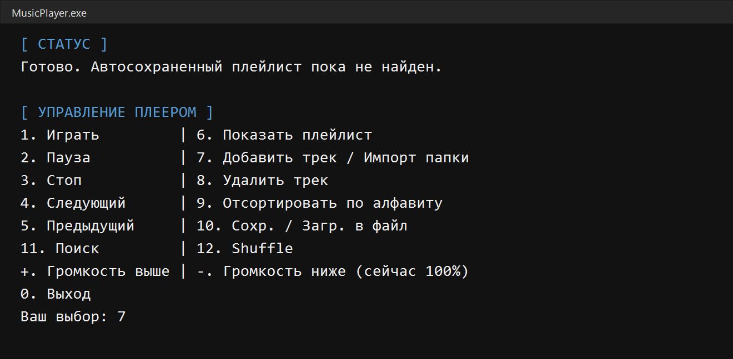
Рис. 1. Главное меню MusicPlayer
Основной сценарий работы выглядит так:
- Пользователь запускает программу.
- Программа пытается загрузить playlist.txt и settings.txt.
- Если плейлист отсутствует, пользователь импортирует папку my_songs или добавляет треки вручную.
- Пользователь запускает воспроизведение.
- Программа открывает текущий MP3-файл через MCI, применяет громкость и выводит длительность.
- После окончания трека фоновый поток автоматически включает следующий.
- При выходе программа сохраняет плейлист и настройки.
Для демонстрации в проекте используется папка my_songs, содержащая следующие MP3-файлы:
- Junkyard Sunny - Vasco.mp3;
- kahoot! - Hirs Heres.mp3;
- Запретил - Роскомнадзор.mp3;
- Темная ночь - Марк Бернес.mp3;
- Тип-топ - Микки Маус.mp3.
Рис. 2 показывает процесс загрузки песен из относительного пути my_songs.
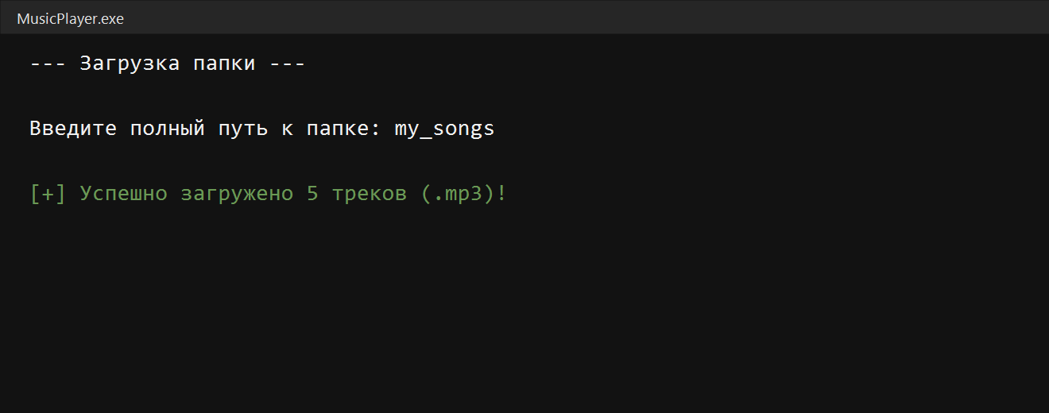
Рис. 2. Импорт папки my_songs
После импорта треки попадают в двусвязный список и могут быть отображены через команду 6.
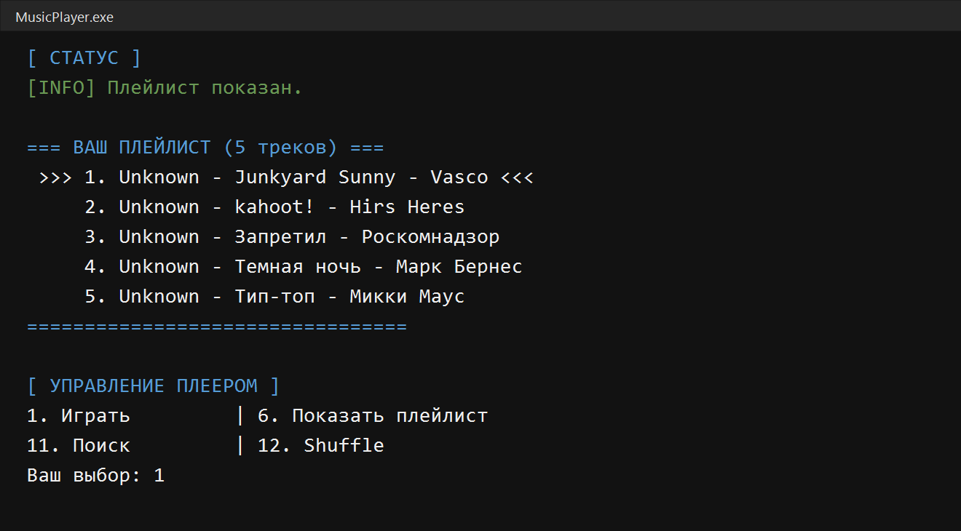
Рис. 3. Вывод плейлиста после импорта my_songs

2. Архитектура программного решения
Проект состоит из нескольких основных частей:
- main.c - основной исходный файл с логикой плеера;
- CMakeLists.txt - сборочный файл CMake;
- .vscode/tasks.json - задача сборки для Visual Studio Code;
- tests/test_musicplayer.c - набор тестов;
- wiki.md - пользовательская документация;
- project_report.md - данный отчет;
- my_songs - демонстрационная папка с MP3;
- playlist.txt - файл плейлиста, создается программой;
- settings.txt - файл настроек, создается программой.
Общая архитектура показана на рис. 4.
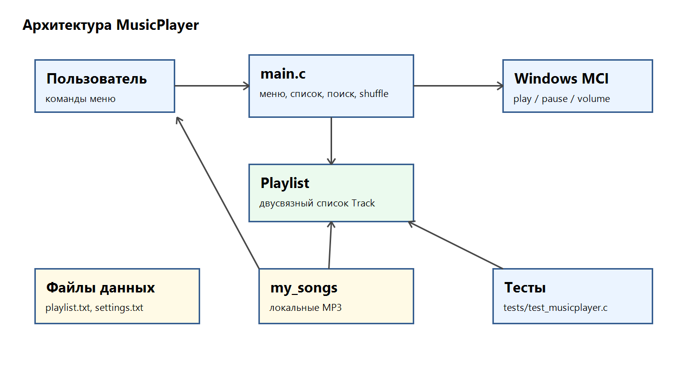
Рис. 4. Архитектура проекта
В центре архитектуры находится main.c. Именно этот файл связывает между собой:
- консольное меню;
- структуру плейлиста;
- работу с файлами;
- Windows Multimedia API;
- систему тестирования.
Программа не разделена на отдельные .h и .c модули, однако внутри main.c логика разбита на группы функций:
- служебные функции строк и статуса;
- функции кодировки и проверки файлов;
- функции плейлиста;
- функции воспроизведения;
- функции сохранения и загрузки;
- функции поиска, сортировки и перемешивания;
- функции фонового потока;
- функции интерфейса.
Такое разделение внутри одного файла делает код достаточно понятным для учебного проекта и одновременно позволяет тестировать отдельные части программы.

3. Структуры данных

3.1. Структура Track
Для хранения одного трека используется структура Track.
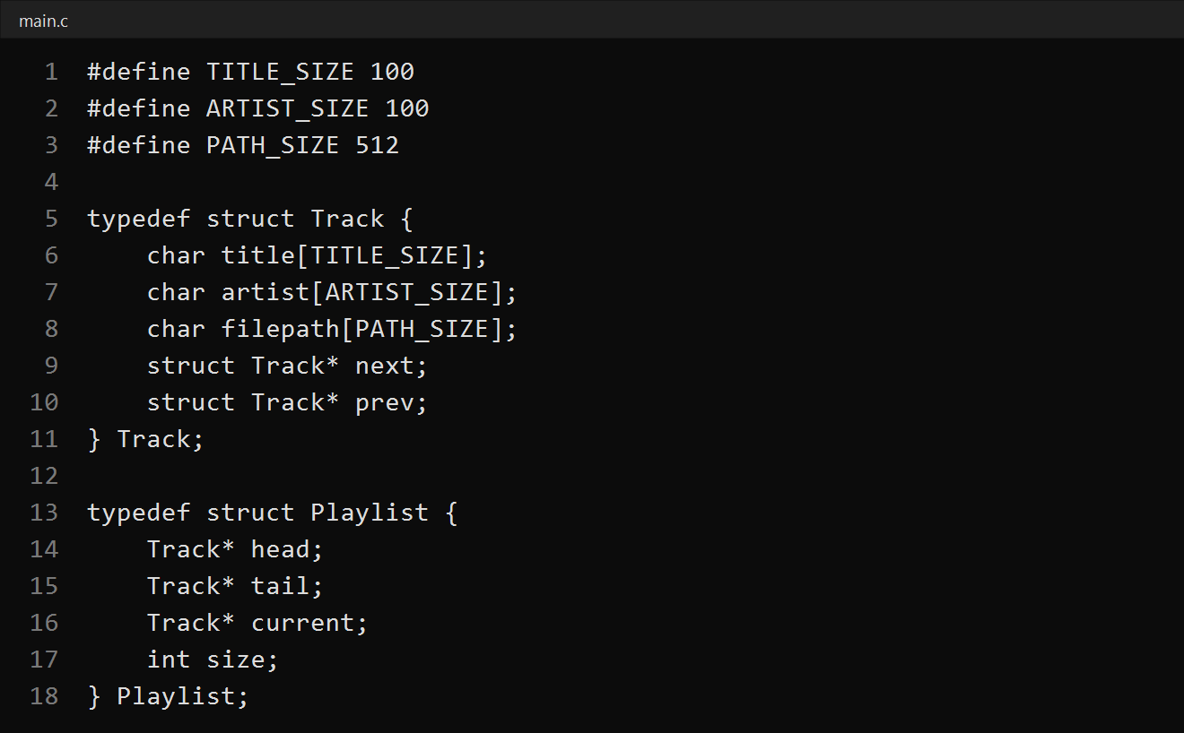
Рис. 5. Код структур Track и Playlist
Поля структуры:
- title - название трека;
- artist - исполнитель;
- filepath - путь к MP3-файлу;
- next - указатель на следующий элемент списка;
- prev - указатель на предыдущий элемент списка.
Размеры строковых буферов заданы через макросы:
- TITLE_SIZE = 100;
- ARTIST_SIZE = 100;
- PATH_SIZE = 512.
Такой подход упрощает контроль размеров и позволяет менять лимиты централизованно.

3.2. Структура Playlist
Плейлист представлен структурой Playlist.
Она содержит:
- head - указатель на первый трек;
- tail - указатель на последний трек;
- current - указатель на текущий трек;
- size - количество треков.
Использование head и tail позволяет быстро обращаться к началу и концу списка. Это важно для закольцовки:
- если пользователь нажал «следующий» на последнем треке, программа переходит к head;
- если пользователь нажал «предыдущий» на первом треке, программа переходит к tail.
Схема двусвязного списка приведена на рис. 6.
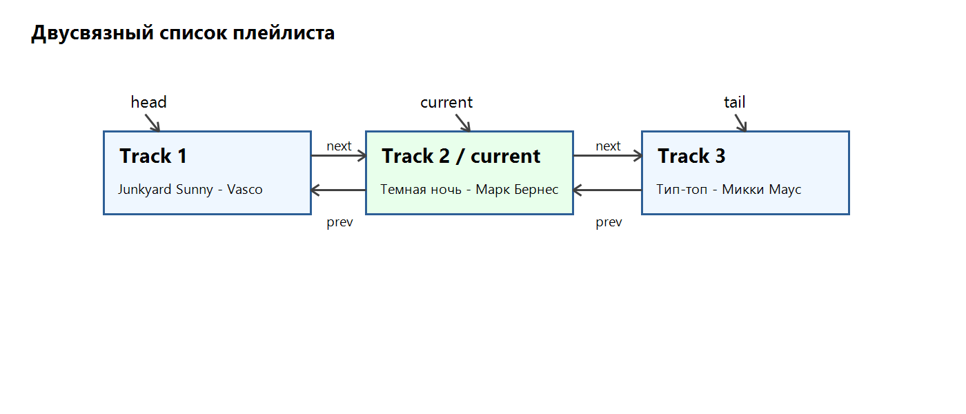
Рис. 6. Двусвязный список плейлиста

3.3. Почему выбран двусвязный список
Двусвязный список хорошо подходит для данного проекта, потому что:
- можно переходить вперед и назад;
- можно удалить текущий элемент без полного пересоздания массива;
- можно хранить указатель на текущий трек;
- можно перемешивать список, переставляя связи между узлами;
- структура наглядно демонстрирует работу с указателями.
Недостатки такого подхода:
- для поиска элемента по номеру нужно пройти список от начала;
- сортировка и shuffle требуют аккуратного обновления prev и next;
- ошибки в указателях могут привести к повреждению списка.

4. Главное меню и пользовательский интерфейс
Меню реализовано функциями:
- print_menu;
- render_screen.
render_screen очищает экран, печатает статус, панель результатов и меню. Благодаря этому пользователь всегда видит актуальное состояние программы сверху.
Команды меню:
Команда | Назначение
1 | Играть текущий трек
2 | Пауза или продолжение
3 | Стоп
4 | Следующий трек
5 | Предыдущий трек
6 | Показать плейлист
7 | Добавить трек или импортировать папку
8 | Удалить трек
9 | Отсортировать по алфавиту
10 | Сохранить или загрузить плейлист
11 | Поиск
12 | Shuffle
+ | Увеличить громкость
- | Уменьшить громкость
0 | Выход
Ввод команды хранится не как число, а как строка:
scanf("%15s", choice)
Это нужно, потому что меню принимает не только числовые команды, но и символы + и -.

5. Работа с плейлистом

5.1. Инициализация
Функция init_playlist устанавливает все указатели в NULL, а размер списка в 0.
После инициализации плейлист считается пустым:
- head = NULL;
- tail = NULL;
- current = NULL;
- size = 0.

5.2. Создание трека
Функция create_track выделяет память через malloc, копирует название, исполнителя и путь, затем инициализирует next и prev.
Если память выделить не удалось, функция возвращает NULL и пишет сообщение в статус.
Для копирования строк используется helper copy_string, который внутри применяет snprintf. Это безопаснее, чем прямой strcpy, потому что учитывает размер буфера.

5.3. Добавление в конец
Функция add_track_end добавляет новый трек в конец списка.
Если список пуст:
- head указывает на новый трек;
- tail указывает на новый трек;
- current тоже указывает на новый трек.
Если список не пуст:
- старый tail->next указывает на новый трек;
- new_track->prev указывает на старый tail;
- tail обновляется.

5.4. Удаление по номеру
Функция remove_track_by_index удаляет трек по номеру.
Алгоритм:
- Проверить корректность номера.
- Пройти список до нужного элемента.
- Если удаляемый трек является текущим, остановить музыку.
- Перевязать соседние узлы.
- Обновить head или tail, если удаляется первый или последний элемент.
- Освободить память через free.
- Уменьшить size.

5.5. Очистка
Функция clear_playlist проходит по списку от head до конца и освобождает каждый узел.
После очистки:
- head = NULL;
- tail = NULL;
- current = NULL;
- size = 0.
Это нужно при выходе из программы и при загрузке нового плейлиста из файла.

6. Импорт треков

6.1. Ручное добавление
Ручное добавление выполняется через команду 7, затем подкоманду 1.
Пользователь вводит:
- Исполнителя.
- Название.
- Полный путь к MP3.
Перед добавлением выполняются проверки:
- исполнитель не пустой;
- название не пустое;
- путь не пустой;
- расширение равно .mp3;
- файл существует;
- путь указывает именно на файл, а не папку.
Если путь заключен в кавычки, они удаляются функцией strip_surrounding_quotes.

6.2. Импорт папки
Импорт папки выполняется через команду 7, затем подкоманду 2.
Пользователь вводит путь к папке. Для демонстрации можно использовать:
my_songs
Программа строит маску поиска:
my_songs\*.*
Затем через Windows API FindFirstFileW и FindNextFileW проходит по файлам папки. В список добавляются только файлы с расширением .mp3.
Для каждого MP3:
- если ID3v1-теги найдены, используются исполнитель и название из тегов;
- если тегов нет, название берется из имени файла без расширения;
- исполнитель устанавливается как Unknown.
Импорт не является рекурсивным: подпапки не обходятся.

7. Воспроизведение через Windows Multimedia API
Воспроизведение реализовано через MCI. Это старый, но удобный интерфейс Windows для простого управления мультимедиа из C.
Программа использует alias:
track

7.1. Открытие файла
Для открытия MP3 формируется команда:
open "<путь>" type mpegvideo alias track
Так как путь может содержать русские символы, команда переводится из UTF-8 в wide-строку и отправляется через mciSendStringW.

7.2. Запуск
После успешного открытия вызывается:
play track

7.3. Пауза
Команда паузы:
pause track

7.4. Продолжение
Команда продолжения:
resume track

7.5. Остановка
Функция stop_music отправляет две команды:
stop track
close track
После этого сбрасываются флаги:
- g_track_open = 0;
- g_is_paused = 0;
- g_last_track_start_tick = 0.

7.6. Длительность трека
Перед получением длительности программа устанавливает формат времени:
set track time format milliseconds
Затем получает длину:
status track length
Ответ приходит в миллисекундах. Функция format_duration переводит это значение в формат мм:сс.
Пример:
[▶] Играет: Unknown - Темная ночь - Марк Бернес (03:15)
Если длину получить не удалось, выводится:
--:--

8. Управление громкостью
Громкость хранится в переменной g_volume.
Диапазон:
- 0 - 0%;
- 1000 - 100%.
Шаг:
- 100, то есть 10%.
Команда + увеличивает громкость, команда - уменьшает.
Перед сохранением значение проходит через clamp_volume, чтобы не выйти за пределы 0..1000.
Если трек открыт, громкость сразу применяется командой:
setaudio track volume to <значение>
После изменения громкости вызывается save_settings, поэтому новое значение сразу записывается в settings.txt.

9. Поиск
Поиск запускается командой 11.
Пользователь вводит слово, после чего программа проходит по всем трекам и проверяет:
- есть ли слово в названии;
- есть ли слово в исполнителе.
Пример поиска по слову ночь показан на рис. 7.
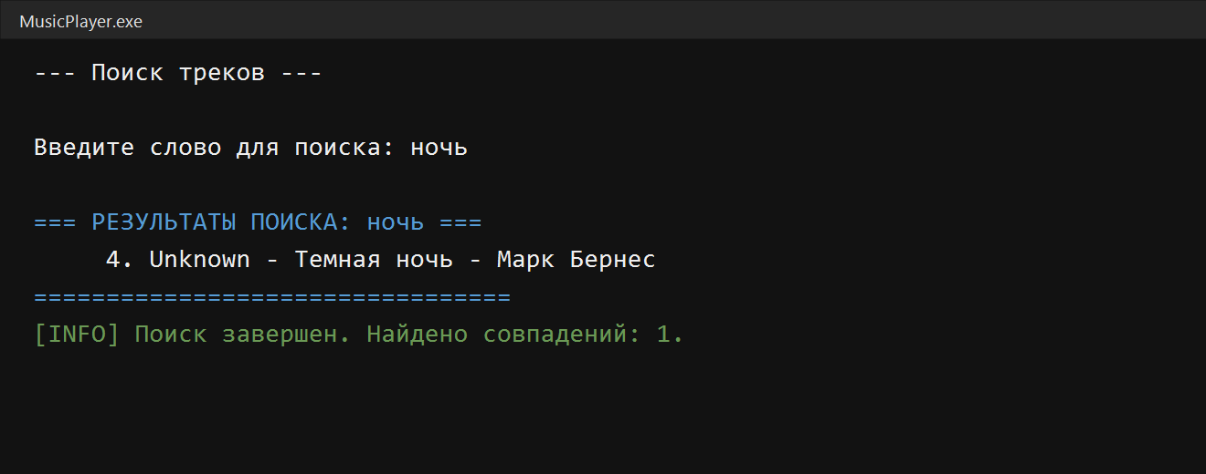
Рис. 7. Поиск по слову “ночь”
Поиск выполняется без учета регистра. Это значит, что запросы:
- ночь;
- Ночь;
- НОЧЬ;
будут считаться совпадающими.
Ключевой фрагмент реализации приведен на рис. 8.
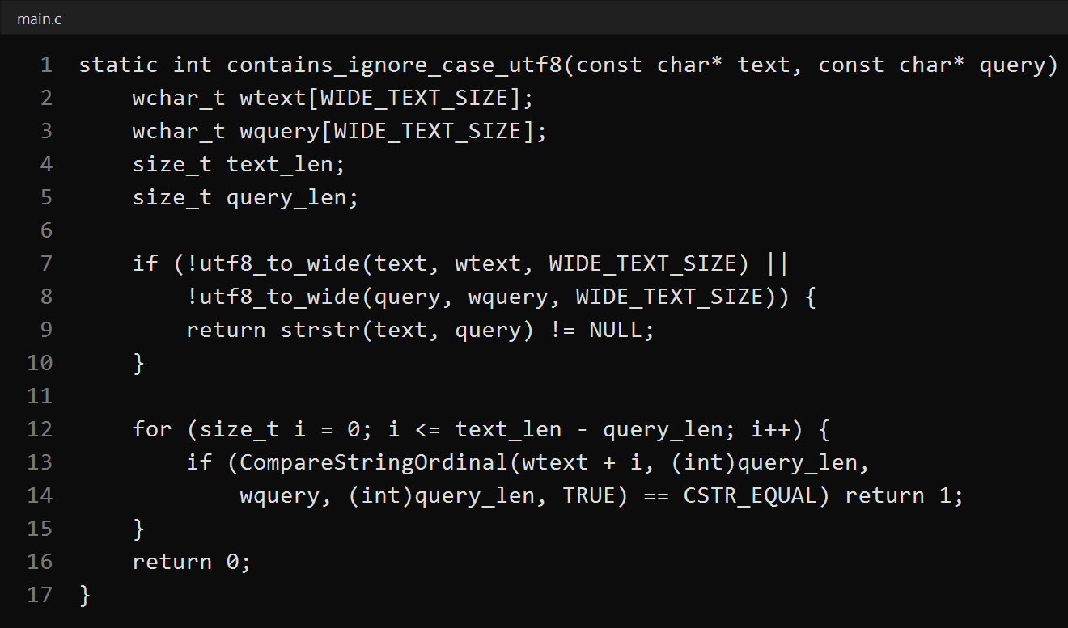
Рис. 8. Код регистронезависимого поиска
Технически поиск работает так:
- UTF-8 строка переводится в wide-строку Windows.
- По строке выполняется проход окном длиной запроса.
- Для каждого окна вызывается CompareStringOrdinal с флагом TRUE.
- Если сравнение вернуло CSTR_EQUAL, совпадение найдено.
Если преобразование UTF-8 в wide-строку не удалось, используется fallback через strstr.

10. Сортировка
Сортировка выполняется командой 9.
В проекте реализована сортировка двусвязного списка по названию трека. Важно, что сортировка переставляет сами узлы списка, а не просто меняет данные внутри структур.
Это решение лучше, потому что:
- указатель current остается указывать на тот же объект Track;
- текущий трек не «подменяется» другим после сортировки;
- логика списка остается корректной.
Алгоритм работает как вставка узлов в новый отсортированный список:
- Берется очередной узел исходного списка.
- У него временно сбрасываются prev и next.
- Узел вставляется в правильное место нового списка.
- После обработки всех узлов обновляются head и tail.

11. Shuffle
Shuffle запускается командой 12.
Алгоритм:
- Все указатели на узлы списка копируются во временный массив.
- Массив перемешивается алгоритмом Fisher-Yates.
- Узлы связываются заново через prev и next.
- Обновляются head и tail.
Особенность: текущий трек остается тем же указателем. Меняется только позиция узла в списке.
Это важно, потому что пользователь может перемешать плейлист во время работы, не потеряв выбранный текущий трек.

12. Сохранение и загрузка

12.1. Сохранение плейлиста
Функция save_playlist записывает каждый трек в файл:
Исполнитель|Название|Путь
Файл по умолчанию:
playlist.txt

12.2. Загрузка плейлиста
Функция load_playlist читает playlist.txt, разбивает строки через strtok и добавляет доступные файлы в список.
Перед загрузкой:
- музыка останавливается;
- текущий плейлист очищается.
При загрузке программа проверяет существование файла. Если файл недоступен, он пропускается. В статусе выводится количество загруженных и пропущенных треков.

12.3. Настройки
Файл:
settings.txt
Содержит текущую громкость:
volume=900
При запуске вызывается load_settings, при выходе и изменении громкости - save_settings.

13. Автопереход на следующий трек
Автопереход реализован фоновым потоком Windows.
Функции:
- start_auto_next_monitor;
- auto_next_monitor;
- stop_auto_next_monitor.
После запуска трека программа сохраняет время старта в g_last_track_start_tick.
Фоновый поток раз в AUTO_NEXT_POLL_MS миллисекунд проверяет состояние MCI:
status track mode
Если состояние равно:
stopped
и трек не находится на паузе, вызывается play_next.
Чтобы MCI не был ошибочно воспринят как остановленный сразу после запуска, используется задержка:
AUTO_NEXT_START_GRACE_MS = 1500

14. Синхронизация потоков
Так как главный поток обрабатывает меню, а фоновый поток может включить следующий трек, доступ к состоянию плеера защищен критической секцией.
Глобальные переменные:
- g_player_lock;
- g_player_lock_ready.
Функции-обертки:
- lock_player;
- unlock_player.
Критическая секция защищает:
- переключение треков;
- работу с MCI;
- загрузку и сохранение плейлиста;
- очистку списка;
- вывод экрана;
- изменение глобального состояния.

15. Кодировки
Проект использует UTF-8 для строк в исходном коде и консоли.
В main вызываются:
SetConsoleOutputCP(CP_UTF8)
SetConsoleCP(CP_UTF8)
Для MSVC включен флаг:
/utf-8
Пути к файлам переводятся в wide-строки через MultiByteToWideChar. Это нужно, чтобы Windows API мог корректно открывать файлы с русскими символами в имени.
Пример файлов из my_songs:
- Запретил - Роскомнадзор.mp3;
- Темная ночь - Марк Бернес.mp3;
- Тип-топ - Микки Маус.mp3.

16. Чтение ID3v1
Функция get_id3v1_tags пытается прочитать ID3v1-теги из MP3.
ID3v1 находится в последних 128 байтах файла.
Проверяется метка:
TAG
Затем читаются:
- 30 байт названия;
- 30 байт исполнителя.
Пробелы справа удаляются функцией trim_trailing_spaces.
Так как русские ID3v1-теги часто записаны в Windows-1251, программа:
- Переводит байты из Windows-1251 в wide-строку.
- Затем переводит wide-строку в UTF-8.
Если теги отсутствуют или пустые, при импорте папки используется имя файла.

17. Тестирование
Для проекта написаны тесты в файле:
tests/test_musicplayer.c
Тесты подключают main.c напрямую:
#define MUSICPLAYER_TEST
#include "../main.c"
Для этого интерактивная функция main в main.c обернута в:
#ifndef MUSICPLAYER_TEST
...
#endif
Так тесты могут обращаться к внутренним функциям без запуска меню.
Тесты проверяют:
- удаление кавычек из путей;
- безопасное копирование строк;
- форматирование длительности;
- ограничение громкости;
- изменение громкости;
- добавление треков;
- удаление треков;
- очистку списка;
- сортировку;
- сохранение текущего узла после сортировки;
- Shuffle;
- поиск без учета регистра;
- поиск по русскому тексту;
- проверку существования файла;
- сохранение и загрузку плейлиста;
- пропуск отсутствующих файлов;
- сохранение и загрузку настроек.
Результат тестового запуска показан на рис. 9.
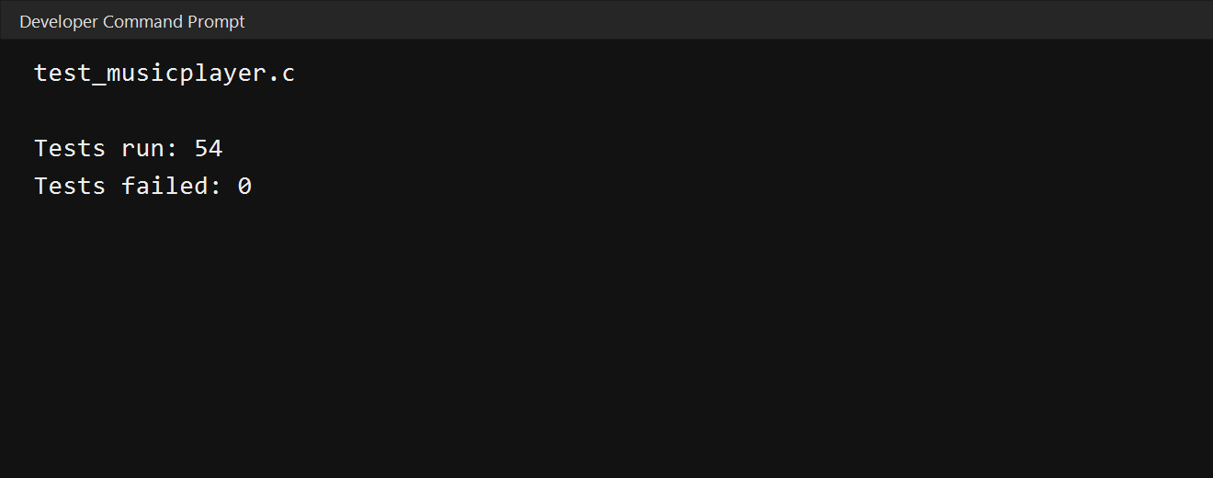
Рис. 9. Результат запуска тестов
Тесты можно собрать через CMake:
cmake --build build --target MusicPlayerTests
ctest --test-dir build --output-on-failure
Либо напрямую через MSVC Developer Command Prompt:
cl.exe /nologo /W4 /utf-8 /TC /Fe:build\test_musicplayer.exe tests\test_musicplayer.c /link winmm.lib
build\test_musicplayer.exe

18. Безопасность и надежность
В проекте используются следующие меры защиты:
- проверка результата malloc;
- ограниченное копирование строк через snprintf;
- проверка длины команд перед передачей MCI;
- проверка существования файла перед добавлением;
- пропуск недоступных файлов при загрузке;
- закрытие MCI-устройства при остановке;
- очистка памяти при выходе;
- критическая секция для синхронизации потоков;
- тесты на основные операции со списком.
Оставшиеся риски:
- текстовый формат плейлиста не экранирует символ |;
- фиксированные буферы могут обрезать очень длинные названия;
- MCI может не воспроизвести некоторые MP3-кодеки;
- фоновый поток проверяет окончание трека с задержкой до 1 секунды;
- ID3v2 не поддерживается.

19. Технические особенности
Ключевые технические решения проекта:
- двусвязный список вместо массива;
- ручная работа с памятью;
- Windows MCI вместо сторонней библиотеки;
- UTF-8 в исходниках и консоли;
- wide-вызовы Windows API для путей;
- фоновый поток для автоперехода;
- сохранение настроек в простом текстовом файле;
- тестовый harness без сторонних зависимостей.
Такой набор решений хорошо подходит для учебного проекта по низкоуровневому программированию, потому что демонстрирует сразу несколько важных тем языка C:
- указатели;
- структуры;
- динамическая память;
- файлы;
- строки;
- системные вызовы;
- потоки;
- синхронизация;
- тестирование.

Заключение
В результате работы был создан консольный MP3-плеер MusicPlayer на языке C. Программа умеет управлять плейлистом, воспроизводить локальные MP3-файлы, работать с русскими путями, управлять громкостью, искать треки, сортировать и перемешивать список.
Основная структура данных проекта - двусвязный список. Она позволяет двигаться по плейлисту вперед и назад, удалять элементы и сохранять текущий трек при сортировке и перемешивании.
Для воспроизведения используется Windows Multimedia API, что делает проект зависимым от Windows, но позволяет обойтись без внешних аудиобиблиотек. Работа с русскими символами обеспечивается через UTF-8, MultiByteToWideChar и wide-функции Windows API.
Дополнительно реализованы автосохранение, автозагрузка, проверка файлов, фоновый автопереход и отдельный набор тестов. Тестирование подтвердило корректность ключевых частей логики: список, сортировка, shuffle, поиск, файлы и настройки.
Проект можно развивать дальше: добавить ID3v2, рекурсивный импорт папок, прогресс воспроизведения, горячие клавиши без Enter и более надежный формат хранения плейлиста.

Список источников
- Документация Microsoft по Windows Multimedia API и MCI.
- Документация Microsoft по функциям работы с файлами WinAPI.
- Документация Microsoft по CRITICAL_SECTION и CreateThread.
- Стандартная библиотека C: stdio.h, stdlib.h, string.h, time.h, wchar.h.
- Исходный код проекта: main.c, tests/test_musicplayer.c, CMakeLists.txt.

Приложение

Использованные демонстрационные треки
Файлы из папки my_songs:
- Junkyard Sunny - Vasco.mp3;
- kahoot! - Hirs Heres.mp3;
- Запретил - Роскомнадзор.mp3;
- Темная ночь - Марк Бернес.mp3;
- Тип-топ - Микки Маус.mp3.

Сгенерированные изображения
Все изображения для отчета находятся в папке:
docs/assets
Список изображений:
- screen_main_menu.png;
- screen_import_folder.png;
- screen_playlist.png;
- screen_search.png;
- screen_tests.png;
- diagram_architecture.png;
- diagram_playlist.png;
- code_structs.png;
- code_search.png.
Схемы выполнены на белом фоне. Скриншоты кода выполнены на черном фоне.

